Федеральное государственное автономное образовательное учреждение
высшего образования
«Северный (Арктический) федеральный университет имени М.В. Ломоносова»
Интеллектуальный центр - научная библиотека имени Е.И. Овсянкина

Библиотека технологического колледжа Императора Петра I

Паспорт книжной выставки

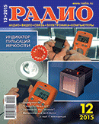

1. Читательское назначение: для обучающихся и преподавателей Технологического колледжа Императора Петра I
2. Целевое назначение: развитие общего кругозора у читателей посредством выставочной работы, ко Дню энергетика
3. Сроки экспонирования: декабрь 2017 г.
4. Месторасположение: абонемент
5. Заглавие: «Радио»
6. Краткая информация:
- «Радио» — массовый ежемесячный научно-технический журнал, посвященный радиолюбительству, домашней электронике, аудио- и видеотехнике, компьютерам и телекоммуникациям. В конце 1930 года произошло слияние редакций журналов «Радиофронт» и «Радиолюбитель». В дальнейшем журнал выходил под названием «Радиофронт» до июля 1941 года. Первый послевоенный номер журнала вышел в 1946 году под названием «Радио».
- Основные рубрики:
  - Наука и техника
  - Радиоприём
  - Радиолюбительская технология
  - Компьютеры
  - Источники питания
  - Прикладная электроника
  - Электроника за рулём
  - «Радио» - начинающим
Журнальные публикации :
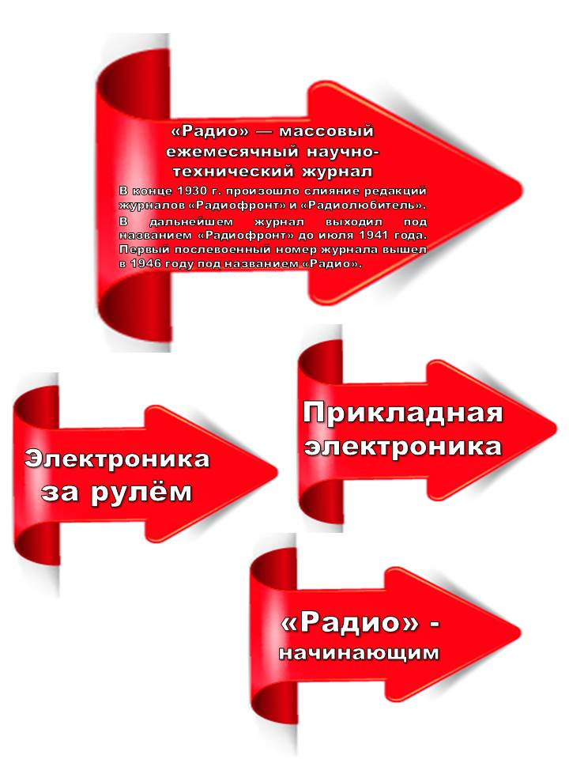
1. Бутов, А. Встраиваемый компьютерный УМЗЧ на AN7169 / А. Бутов // Радио. - 2017. - № 8. - С. 20-21.
Чтобы оснастить компьютер встроенным УМЗЧ, позволяющим с высоким качеством воспроизводить формируемые его звуковой картой сигналы, автор изготовил такой усилитель и установил его в стандартный отсек корпуса системного блока компьютера, предназначенный для пятидюймового дисковода.
2. Бутов, А. Доработка "USB-выброса" / А. Бутов // Радио. - 2016. - № 11. - С. 49-50.
Статья о том, как переделать "USB-выброс", чтобы старый компьютер мог работать с аппаратами, кратковременно или постоянно потребляющими от USB-порта ток 100... 1000 мА.
3. Гетте, А. Устройство управления положением автомобильного кресла / А. Гетте // Радио. - 2016. - № 2. - С. 45-46.
Автором статьи предложено устройство для запоминания двух положений автомобильного кресла по расстоянию от рулевой колонки и наклону спинки, выбранных пользователем, и их быстрой автоматической установки.
4. Глибин, С. Комбинированный термометр / С. Глибин // Радио. - 2017. - № 10. - С. 40-42.
Данный прибор позволяет измерять температуру воздуха в помещении с помощью встроенного датчика или температуру тела человека с помощью внешнего датчика.
5. Глибин, С. Любительский частотомер / С. Глибин // Радио. - 2016. - № 9. - С. 47-51.
Статья о том, как сделать частотометр на цифровых микросхемах стандартной логики и счетчиках структуры КМОП.
6. Захаров, Д. Из деталей КЛЛ. Вторая жизнь трансформаторов и дросселей / Д. Захаров // Радио. - 2016. - № 12. - С. 24-25.
О создании трансформаторов маломощных (до 20 Вт) импульсных источников питания (ИИП) с использованием деталей отслуживших компактных люминесцентных ламп.
7. Карпачев, А. Усовершенствование паяльника "Момент" / А. Карпачев // Радио. - 2016. - № 3. - С. 33-34.
Автор делится опытом усовершенствования паяльника "Момент". После несложной доработки, занявшей всего несколько часов и потребовавшей десятка радиодеталей, пользоваться им стало гораздо удобнее.
8. Корнев, А. Измерители концентрации угарного газа / А. Корнев // Радио. - 2017. - № 3. - С. 36-37.
В статье представлены электрохимические датчики оксида углерода (угарного газа).
9. Корнев, А. Сигнализатор утечки бытового газа / А. Корнев // Радио. - 2017. - № 4. - С. 36-37.
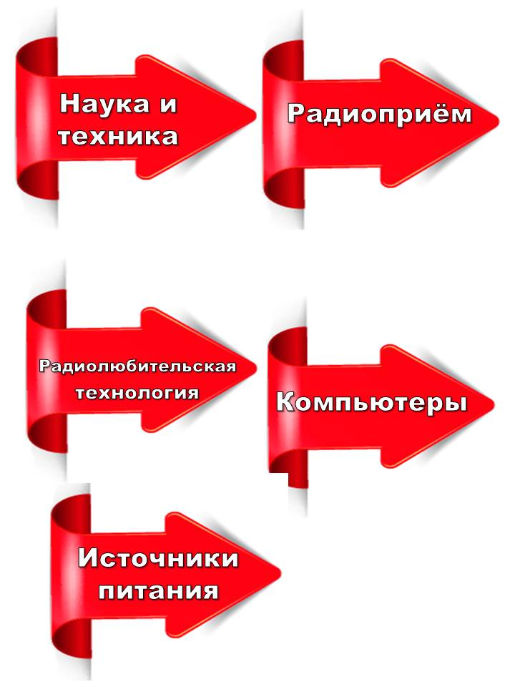
Статья посвящена приборам технической безопасности - газовым датчикам. Эти приборы необходимы для обнаружения превышения допустимых уровней концентрации опасных газов в окружающей среде.
10. Лазарев, В. Простой источник питания на BP2857D для светодиодных светильников / В. Лазарев // Радио. - 2017. - № 1. - С. 19-21.
В статье даны рекомендации по изготовлению простого источника питания для светодиодных светильников.
11. Меркулов, Г. К 120-летию первой смысловой радиограммы / Г. Меркулов // Радио. - 2016. - № 5. - С. 9-12.
24 марта 1896 года в России впервые в мире была осуществлена передача смыслового текста с помощью электромагнитных волн путем беспроводной телеграфии. Статья посвящена исследованию связанных с радиограммой подробностей, имевших место в нашей стране, а также обстоятельств отправки первой радиограммы за рубежом.
12. Нечаев, И. "Дачный" радиоприёмник / И. Нечаев // Радио. - 2016. - № 6. - С. 20-22.
Этот приемник назван дачным, поскольку позволяет принимать радиостанции не только в привычном многим диапазоне УКВ, но и в диапазоне СВ. Дополнительно приемник снабжен солнечными батареями, которые могут обеспечить часть потребностей в питании во время его работы или подзарядку аккумулятора, если он выключен.
13. Нечаев, И. Походный сигнализатор-фонарик из светодиодного светильника / И. Нечаев // Радио. - 2016. - № 7. - С. 52-53.
Автор статьи предлагает сделать походный сигнализатор из светодиодного газонного светильника.
14. Олейник, В. Увеличение срока службы светодиодных ламп / В. Олейник // Радио. - 2017. - № 6. - С. 41-42.
Автором статьи даны рекомендации по увеличению срока службы недорогих светодиодных ламп китайского производства.
15. Савченко, А. Цифровой прибор для проверки и установки момента зажигания / А. Савченко // Радио. - 2016. - № 4. - С. 41-45.
Данный прибор пригодится автомобилистам, эксплуатирующим автомобили с четырехтактными карбюраторными двигателями.
16. Салимов, Н. Стабилизатор напряжения для лабораторного блока питания / Н. Салимов // Радио. - 2017. - № 5. - С. 19-21.
Предлагаемый автором несложный стабилизатор с регулируемым в широких пределах выходным напряжением и токовой защитой может быть использован как в одноканальных, так и в многоканальных лабораторных источниках питания.
17. Чернов, С. Восстановление работоспособности светодиодных автоламп / С. Чернов // Радио. - 2016. - № 1. - С. 44-46.
В статье даны рекомендации по ремонту светодиодных автомобильных ламп.
18. Шишкин, С. Блок реле времени для пяти тепловых пушек / С. Шишкин // Радио. - 2017. - № 7. - С. 36-37.
Автором статьи предложена система из пяти микроконтроллерных реле времени, управляемых с общего пульта.

8. Количество источников книжной выставки:
  - Журналы – 21 экз.
  - Библиографические записи, содержащие аннотацию – 18.

9. Ответственные:
  - Организация выставки – Тонцева В. О.
  - Подбор литературы – Тонцева В. О.
  - Оформление названия и разделов выставки – Матчина И.Ю., Тонцева В. О.
  - Расстановка журналов и экспонатов – Тонцева В. О.
  - Паспорт выставки – Тонцева В. О.
  - Фото выставки и информация на сайт библиотеки – Матчина И.Ю.

